Муниципальное бюджетное дошкольное

образовательное учреждение детский сад №47 «Елочка», г. Улан-Удэ

**ПРОЕКТ**

«Малая Родина- Моя Бурятия»

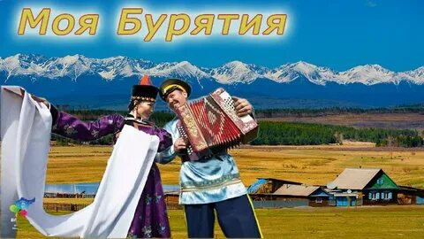

Воспитатель: Петрова А.В.

г. Улан-Удэ

2024 г

**Проект: «Малая Родина-Моя Бурятия» в 4 группе**

**Подготовила и провела: воспитатель Петрова А.В.**

**Срок реализации:** 25.11.24 -29.11.24

**Вид проекта:** игровой, информационный, краткосрочный

**Тип проекта:** творческий, познавательный

**Участники проекта:**дети, воспитатель

***Актуальность проблемы:*** Проблема патриотического воспитания подрастающего поколения сегодня одна из наиболее актуальных. Мы горим желанием воспитывать любовь к Родине, а оказывается, не в состоянии воспитать в ребенке любовь к самому близкому – родному дому и детскому саду, а ведь это – основа из основ нравственно патриотического воспитания, его первая и самая важная ступень. Дошкольник прежде должен осознать себя членом семьи, неотъемлемой частью малой родины, потом – гражданином России и только потом – жителем планеты Земля.

Любовь к родному краю, к своей маленькой Родине не возникает у ребёнка само собой, а с самого раннего возраста необходимо формировать чувство любви и уважения к тому месту, где живёт ребёнок.

Поэтому проблема формирования разносторонней и полноценной личности в условиях детского сада приобретает особое значение.

Проблема: формирование и углубление знаний о родном городе, воспитание у детей патриотических чувств.

**Цель:** Формирование нравственно-патриотических качеств и чувства сопричастности к родному дому, семье, городу.

**Задачи проекта:**

Продолжать знакомить детей с родным городом, основными достопримечательностями;

Формировать умение называть родной город;побуждать детей рассказывать о том, где они гуляли в выходные дни;

Развивать внимание, память, мышление, наблюдательность

продолжать расширять и активизировать словарный запас по данной теме («город», «улица», «флаг»)

Воспитывать интерес и любовь к родному краю, краю, умение видеть прекрасное и гордиться

**Работа с родителями:**Консультация для родителей «Особенности патриотического воспитания дошкольников в семье»

**Предполагаемый результат:**

У детей в ходе реализации проекта сформируются интерес и знания о родном городе. Благодаря проекту, у детей сформируется чувство гордости за свой город.

**Формы работы с детьми:** индивидуальные, групповые

|  |  |  |
| --- | --- | --- |
| Обробл | Организация совместной деятельности взрослого и детей | Организация развивающей среды |
| Соц-ком.  разв | Сюжетно-ролевые игры: «Путешествие по городу», «Детский сад, «Магазин».  Беседа на тему: «Город, в котором я живу», «Что значит любить родителей?», «Наш любимый детский сад»  Рассматривание фотографий города Улан-Удэ  Дидактические игры: «Найди домик», «Что такое хорошо, что такое плохо?», «Мой адрес…», «Наша страна» | Рассматривание картин по теме «Мой город-Улан-Удэ»  Настольно печатные игры  Дидактические игры*.* |
| Поз.  Разв | ОД: «Беседа о Бурятии»  Рассматривание русской и бурятской национальной обуви.  Дидактические игры «Бурятские промыслы», *«*Собери герб Бурятии»,  Просмотр презентации «Природа родного края»  Сюжетно-ролевые игры:«В юрте»,«Пастухи»,«На Байкале» | Подбор дидактического материала: разрезные картинки, иллюстрации, фотографий  Настольные игры: лото, пазлы  Помещение на доску картинок по теме «Моя Бурятия»  Подбор дидактических игр  Просмотр презентации: «Как разговаривают животные» |
| Речразв | Загадки и стихи о Бурятии  ОД «Моя малая Родина»  Чтение художественной литературы: С. Михалков «Моя улица» С. Маршак «Почта», чтение стихотворения «Мой посёлок», Ю. Энтин «Край, в котором ты живешь».  Чтение стихотворения Д. Жалсараев «Добро пожаловать в Бурятию»  Разучивание пословиц о Родине: «Родной край – сердцу рай», «Дома и стены помогают», «Человек без Родины, что соловей без песни». | Подбор художественных  произведений для чтения.  Телевизор, флешка  Прослушивание музыкальных произведений |
| Худ-эст разв | Лепка: «Пиала»  Работа с раскрасками: «Бурятский орнамент»  Коллективная аппликация: Мой дом, моя улица»  Разучить с детьми: Хороводы, заклички, русские народные музыкальные игры | Пластилин, доски для лепки  Материал для художественного творчества  Материал для аппликации Подбор музыкальных произведений  Оформление работ детей |
| Физразв | Подвижные игры: «Наседка и цыплята», «У медведя во бору», «Лохматый пес», «Найди свой домик», «Зайка серенький»  Народные подвижные игры: «Петушок», «Солнце»Народные бурятские игры: «Иголка, нитка, узелок», «Волк и ягнята» | Атрибуты для игр |

Приложение 1

Наши работы:

Работа с раскрасками: «Бурятский орнамент»

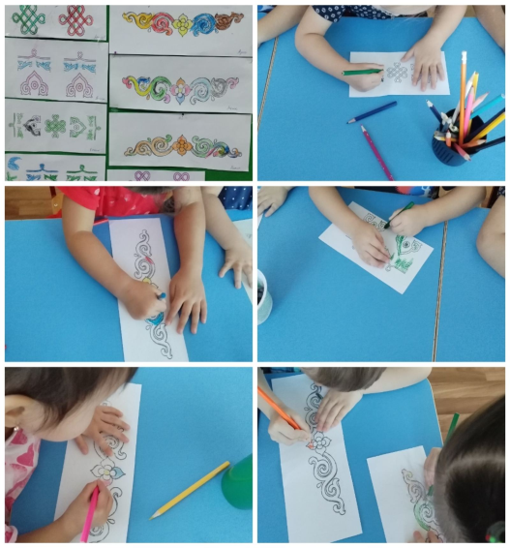

Лепка: «Пиала»

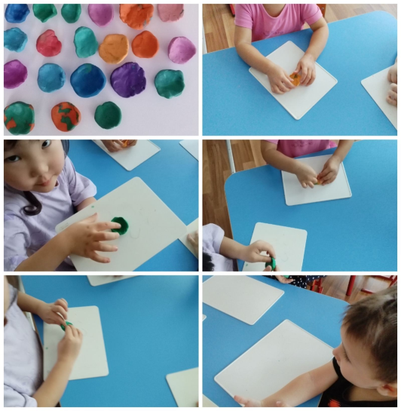

Коллективная аппликация: «Мой дом, моя улица»

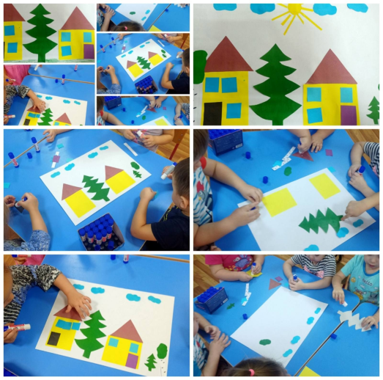

Приложение 2

Народные подвижные игры: «Петушок»

Дети стоят лицом в круг, в центре которого стоит ребенок в шапочке петушка. Произносится потешка и выполняются соответствующие движения:

Тух-тух-тух-тух!

Ходит по двору петух.

Сам -со шпорами,

Хвост с узорами!

Под окном кричит,

Кто услышит-тот бежит!

Ку-ка-ре-ку!

Дети идут по кругу, высоко поднимая, согнутые в коленях, ноги и размахивая «крыльями». «Петух» также идет по кругу, но против движения детей. Дети разворачиваются лицом в круг, продолжая махать «крыльями». «Петух» останавливается в центре круга, хлопает себя «Крыльями» и кричит. Дети разбегаются, «петух» их догоняет, кого догонит-тот будет исполнять роль «петуха»

«Солнце»

Дети образуют круг, в центре которого- «Солнце» (на голову ребенка надевают шапочку с изображением солнца). Они хором произносят слова:

Гори, солнце, ярче-

Летом будет жарче,

А зима теплее,

А весна милее.

Дети идут хороводом, на слова «А зима теплее» подходят «ближе к солнцу», сужая круг, на слова «А весна милее» - отходят, расширяя круг. Солнце произносит - «горю» и догоняет детей.

ОД: «Моя малая Родина»  
Цель: Формирование основ гражданственности у младших дошкольников.  
Задачи:  
- обогащать представления детей о малой родине и поддерживать их отражения в различных видах деятельности.  
- развивать познавательный интерес, память, внимание, воображение, навыки речевого общения, расширять словарный запас детей;  
- воспитывать доброжелательные отношения между детьми; любовь к родному городу.  
 Обогащение активного словаря: магазин, детский сад, улицы, жилые дома, микрорайон Забайкальский, город Улан-Удэ.  
Виды деятельности: игровая, коммуникативная, познавательно-исследовательская, восприятие художественной литературы, двигательная.  
Методы и приемы: наглядные методы: рассматривание фотографий; словесные методы: беседа, объяснение, оценка (вопросы воспитателя, ответы детей, пояснение, поощрение); практический метод (дидактическая игра).  
Ход занятия  
Воспитатель:- Ребята, предлагаю поприветствовать друг друга игрой "Теплые ладошки". Покажите свои ладошки. Потрите ладошку о ладошку. Что вы чувствуете? (Тепло). Это тепло добрых рук. Мы предлагаем свое тепло, свои ладоши друзьям и говорим:  
Утро настает,  
Солнышко встает.  
Мы собираемся,  
В добрый путь отправляемся.  
Друг на друга поглядим,  
Про себя поговорим:  
Кто у нас хороший?  
Кто у нас пригожий?  
(Дети по очереди называют друг друга ласковыми именами).  
Воспитатель:- ребята, сегодня такой чудесный день, так хочется погулять, а вы знаете, что можно погулять по городу даже не выходя из детского сада?  
Д: - нет.  
Воспитатель:- можно-можно, и провести эту прогулку мне поможет наш альбом "Моя малая родина"  
(звучит песня)  
Воспитатель: Ой, ребята, я что-то слышу, что это? (обращает внимание детей на звук) (катится колобок)  
Колобок: Я, колобок. колобок!  
По амбару метен,  
По сусекам скребен,  
На сметане мешен,  
В печку сажен,  
На окошке стужен,  
Я от дедушки ушел,  
Я от бабушки ушел....(пауза)  
Ой,...И куда же я пришел?  
Воспитатель: Здравствуй, Колобок. Ты пришел в детский сад "Елочка", который находится в г. Улан-Удэ в микрорайоне Забайкальский.  
Колобок: В городе? (удивляется) Я родился и всю жизнь жил с бабушкой и дедушкой в деревне. Но мне всегда хотелось побывать в городе и узнать. чем город отличается от деревни.  
Воспитатель: Колобок, мы как раз с ребятами хотели провести экскурсию по нашему микрорайону. Если хочешь, оставайся с нами и найдешь все ответы на свои вопросы  
Колобок: Эй, так здорово! Я с удовольствием останусь с вами, и буду очень внимательно слушать и запоминать.  
Воспитатель: А поможет нам провести экскурсию наш макет "Моя малая родина", который хранится у нас уголке. (на столе стоит макет)

Обращаю ваше внимание на макет. Это общий вид нашего микрорайона. Наш микрорайон находится на улице Совхозная. Обратите внимание сколько здесь много домов и какие они высокие. Ребята, вы узнали свои дома?  
(ответы детей)  
Воспитатель:- Какие бывают дома?  
Д: - Разные: высокие, низкие, каменные, деревянные, многоэтажные, одноэтажные дома.  
Воспитатель:  
Вот стоит красивый дом,  
В этом доме мы живём.  
Есть фундамент, есть подвал –  
Я в подвале не бывал.  
Стены, окна, крыша.  
По лестнице всё выше  
Ступеньки на чердак ведут –  
Там трубы, провода идут.  
Снизу на любой этаж  
Лифт нас поднимает.  
Кнопку с цифрой нажимай –  
Это каждый знает.  
2 обьект- Детский сад  
Колобок:- А это, что за здание?  
Воспитатель: -Для чего нужно это здание?  
Д: (Дети ходят в детский сад, играют, учатся и т. д.)  
Воспитатель:  
Очень весело в саду  
С радостью туда иду,  
Чтобы целый день играть,  
Бегать, петь и танцевать  
3 обьект- Магазин  
Колобок:- Что это, ребята?  
Воспитатель: -Для чего нужны это здания?  
Д: -(в магазинах люди покупают продукты, одежду, игрушки и т. д.)  
Воспитатель:  
По магазинам каждый любит пошагать,  
Что где примерить, где чего достать.  
Ведь без покупок жизнь совсем скучна,  
И никого не радует она!  
4 обьект "Спортивная площадка"  
Колобок: Ребята, а это что? Я такого никогда нигде не видел?  
Д: Это спортивная площадка  
Колобок: А что это такое?  
Воспитатель: На спортивной площадке надо заниматься спортом! Для чего, ребята, надо спортом заниматься? Д: (ответы детей)  
Колобок:Это вы хорошо сказали, а как заниматься спортом? Я не умею  
Воспитатель: Колобок, мы сейчас тебя научим. Ты вставай, смотри на ребят, повторяй и запоминай.  
(физкультминутка)  
Зайка  
Зайке холодно сидеть,  
Нужно лапочки погреть.  
Лапки вверх, лапки вниз.  
На носочках подтянись,  
Лапки ставим на бочок,  
На носочках скок-скок-скок.  
А затем вприсядку,  
Чтоб не мёрзли лапки.  
Прыгать заинька горазд,  
Он подпрыгнул десять раз.  
Колобок: Спасибо вам, вот это да, так здорово, сразу столько сил прибавилось. Теперь буду знать, что такое спорт и заниматься им ежедневно.  
Колобок: Да, ребята, теперь я понял, чем отличается моя малая родина от вашей. У меня нет высоких и красивых домов, спортивных площадок, ровных дорожек, чтобы покататься на велосипеде и таких больших магазинов. Спасибо вам ребята, мне очень у вас понравилось.  
Колобок: Какие вы, молодцы, как много вы знаете о вашем микрорайоне. Мне пора возвращаться назад, в деревню. Мне очень понравилось у вас. Я обязательно расскажу бабушке и дедушке о вашем городе Улан-Удэ, и с удовольствием приедем к вам в гости. Эх, будем гулять с вами на аллее и спортом заниматься! До свидания ребята, до новых встреч! (колобок убегает)

Воспитатель: Ребята, напомните мне, пожалуйста, чем мы занимались сегодня?  
Д:(ответы детей)  
Воспитатель: Вы такие молодцы, я вами горжусь. Вы знаете, название нашего города, зданий, которые находятся в нашем микрорайоне. Вы хорошо потрудились, похлопайте себе, а теперь можете отдохнуть и поиграть.

Стихи о Бурятии

Бурятия-родная сторона

автор: Кристина Павлова-Овчинникова

Бурятия родная сторона.

В ней гул ветров

И рек журчанье.

В ней стук копыт,

Коней игривых в поле ржанье.

И чистоты Байкала-достоянье,

Любимая Бурятия моя!

https://ljubimaja-rodina.ru/images/ikon/rod-mini.png

Мой дивный край

автор: Марсианка

Мой дивный край – Бурятия родная,

Цветешь ты ярким цветом у дорог,

И снегом белым горы покрывая,

Приводишь путников ты в свой чертог.

Рассказываешь им ты свои сказки

И песни дивные о красоте поешь,

В твоем краю снимают люди маски,

Твоя природа ненавидит ложь.

О, этот край, восполнивший мне душу,

Доставший волнами Байкала до небес.

Край дивных кедров тишину нарушил -

Так разговаривает с нами лес.

И здесь в степях поет красиво птица,

И зверь выходит лесом на тропу.

Я счастлива, что мне дано родиться

В Бурятии родной, в моем краю!

**Бурятские народные игры**

**Иголка, нитка, узелок**

Играющие становятся в круг, держась за руки. Считалкой выбирают иголку, нитку и узелок. Все они друг за другом то забегают в круг, то выбегают из него. Если же нитка или узелок оторвались (отстали или неправильно выбежали за иголкой из круга или вбежали в круг), то эта группа считается проигравшей. Выбираются другие игроки. Выигрывает та тройка, которая двигалась быстро, ловко, правильно, не отставая друг от друга.

***Правила игры.*** Иголка, нитка, узелок держатся за руки. Их надо не задерживая впускать и выпускать из круга и сразу же закрывать круг.

**Волк и ягнята**

Один игрок – волк, другой – овца, остальные – ягнята. Волк сидит на дороге, по которой движется овца с ягнятами. Овца впереди, за нею друг за другом гуськом идут ягнята. Подходят к волку. Овца спрашивает:

*– Что ты здесь делаешь?*

*– Вас жду.*

*– А зачем нас ждешь?*

*– Чтобы всех вас съесть!*

С этими словами он бросается на ягнят, а овца загораживает их.

***Правила игры.*** Ягнята держатся друг за друга и за овцу. Волк может ловить только последнего ягненка. Ягнята должны ловко делать Повороты в сторону, следуя за движениями овцы... Волку нельзя отталкивать овцу